1. 전문성이 뭐기 있는가?
2. 팀원들과 잘 어울릴 수 있는가?
3. 장기근속 여부를 궁금해함.
4. 기업 및 재무제표
5. 스펙에 대한 질문
6. 핀테크 산업 관심도

* 핀테크(FinTech)는 금융(Finance)와 기술(Technology)의 합성어이다.
* 대표적으로 인터넷을 이용한 간편결제와 송금 서비스가 있다.
* 최근에는 신흥 핀테크로 모바일, SNS, 빅데이터, 인공지능 등의 기술이 발전하면서 해 당 기술을 접목하여 차별화된 금융서비스를 제공하는 핀테크가 등장하였고 경험이 있다.

1. 지원동기 말씀해주세요
2. 자기소개 해보세요
3. 팀플할 때 힘들었던 경험과 그 이유?

* 고객 중심의 대칭키 기반 보안 서비스 강화 및 서비스 제공

1. 마지막 할 말
2. 현재 인턴 업무 기술 사용 이유
3. 메타버스 기반 서비스 어떤거 기획
4. 입사해서 하고 싶은 기획
5. 마이데이터 가지고 어떤 서비스 만들고 싶은지
6. 여러 부서 있는데 어디 가고 싶은지
7. 자신의 강점이 어떻게 여기에 도움되는지
8. 투자자들에게 도움될만한 서비스 기획

IT 본부 전산 프로그램 개발/운영

* 랩어카운트

 여러 가지 자산운용서비스를 하나로 묶어서(wrap) 고객의 기호에 따라 제공하는 개인별 자산종합관리계좌로, wrap(포장하다)과 account(계좌)의 합성어. 이는 선진국 투자은행의 보편적인 영업형태임

[자산운용](http://terms.naver.com/ncrEntry.nhn?dicId=common_sense&ncrDocId=baw_6058)과 관련된 여러 가지 서비스를 한 데 묶어 고객의 성향에 맞게 제공하고, 고객이 맡긴 재산에 대해 자산구성ㆍ운용ㆍ투자자문까지 통합적으로 관리해 주는 서비스를 말한다. 다시 말해 일반 증권사의 주된 수입원이 증권사에 계좌를 개설한 고객이 주식거래를 할 때 지불하는 건당 수수료였기 때문에 수익을 높이기 위해 고객에게 주식을 많이 거래하도록 유도한 데 반해, 랩어카운트는 고객이 수탁한 금액의 규모에 따라 연간 일정비율의 수수료를 받고 투자를 위한 적합한 전략 등 자산운용방법을 제시하고 관리해 주는 서비스를 제공한다. 따라서 투자자들은 1년 단위 등 기간을 정해 일정한 수수료를 한꺼번에 지급하는 대신 증권사들은 수수료 수입을 위해 회전율을 억지로 늘릴 필요가 없어진다. 수수료의 산정기준이 자산잔고에 있는 만큼 실적개선을 위해 치열한 투자상담이 이뤄지게 된다.

**[네이버 지식백과]** [랩어카운트](https://terms.naver.com/entry.naver?docId=930773) (시사상식사전, pmg 지식엔진연구소)

* 주식과 채권

증권은 일반적으로 '유가증권'을 말하는데요. '재산적 가치가 있는 문서'란 의미로, 주식이나 채권 등을 포함하는 상위 개념이에요. 우리가 흔히 '증시'라고 부르는 '증권시장(유가증권시장)'은 곧 주식이나 채권 등의 유가증권을 매매하는 시장인 거죠.

주식이란 무엇일까?

우리가 회사를 설립하기 위해선 당연히 '돈'이 필요한데요. 회사를 세울만큼 충분한 돈을 가진 개인이라면 혼자서도 회사를 설립할 수 있겠죠? 이 경우 회사의 주인은 '개인'이 됩니다.

채권은 무엇일까?

채권(債빚 채, 券문서 권)은 말 그대로 '빚문서'를 의미해요. 특정 일자까지, 몇 %의 이자를 지불하며, 만기일에 원금을 돌려주겠다는 내용을 담은 차용증서죠.

채권은 아무나 발행할 수 있는 건 아니고, 발행자격을 갖춘 기관을 법으로 정하고 있는데요. 일반적으로 정부, 공공기관, 은행, 주식회사 등에서 투자자들로부터 자금을 조달하기 위해 채권을 발행해요. 발행기관에 따라 국채, 지방채, 회사채 등으로 불리죠.

펀드의 정의

펀드는 투자자로부터 모은 자금을 자산운용회사가 주식 및 채권 등에 투자운용한 후 그 결과를 돌려주는 간접 투자상품입니다. 직접투자는 투자자가 주식이나 채권 등을 직접 골라서 투자하는 것이고, 간접투자는 자산운용회사가 운용하는 펀드에 투자자가 가입하는 것으로 펀드투자와 같은 의미입니다.

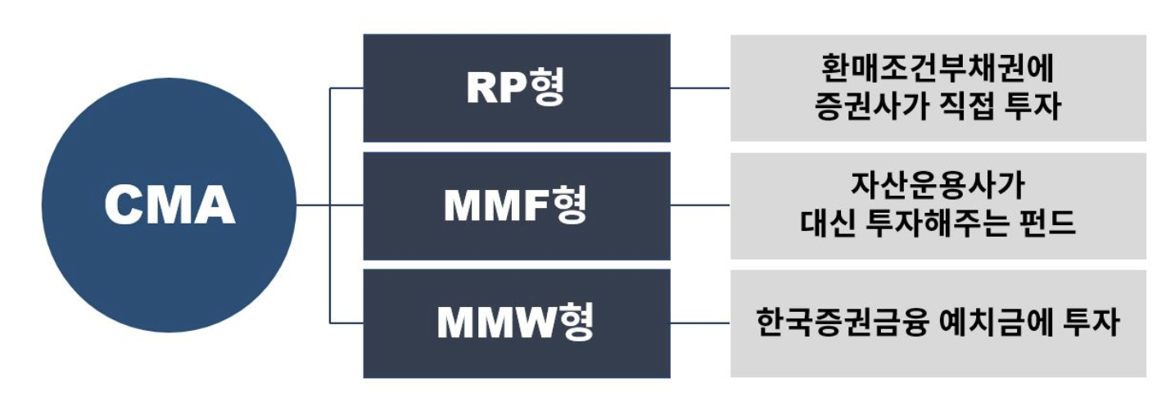

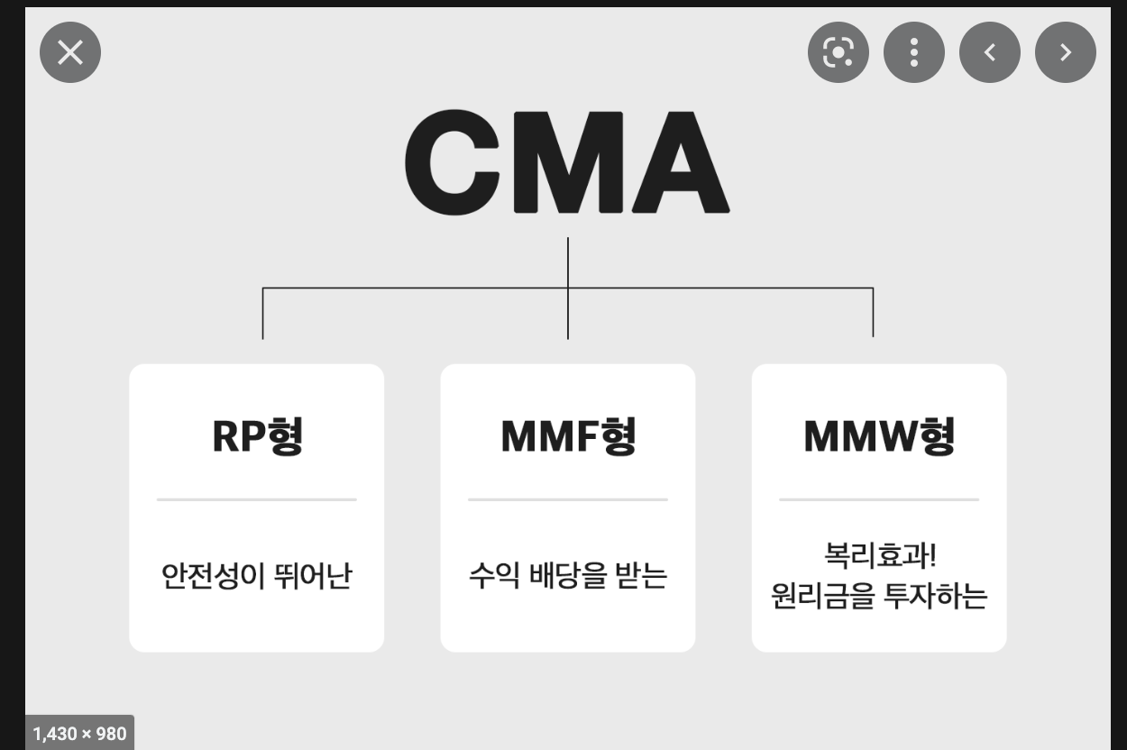

[**챔피언RP투자형CMA(약정수익률형)**](https://search.naver.com/search.naver?where=nexearch&sm=tab_etc&mra=bkNI&pkid=661&os=19310431&qvt=0&query=%EC%9C%A0%EC%A7%84%ED%88%AC%EC%9E%90%EC%A6%9D%EA%B6%8C%20%EC%B1%94%ED%94%BC%EC%96%B8RP%ED%88%AC%EC%9E%90%ED%98%95CMA(%EC%95%BD%EC%A0%95%EC%88%98%EC%9D%B5%EB%A5%A0%ED%98%95))

가입

유진투자증권

유형

RP유형

수익

1.40% (세전, 2022.04.15, 1일~15일)

**1. 기업 이익의 질(quality)를 평가하는 지표**

​

**ROE (Return on equity) 자기 자본 이익률 "높을 수록 좋다"**

당기순이익/자기자본

15/100=15

​

**ROA (Return on Asset) 총자산(자본+부채) 순이익률**

당기순이익/자산(자본+부채)

15/(100+50)=10

​

ROE와 ROA의 갭이 클 수록 부채가 높다.

1. 24시간 간편주문(국내/미국주식)  
- 금액만 입력해도 주문이 가능하고, 장마감 이후에는  
예약주문까지 알아서 접수해 주는 편리한 24시간 간편주문  
  
2. 투자자라면 누구에게나 유용한 유투검색  
- 키워드만 입력하면 국내/해외 연관종목, 국내/해외 섹터까지 한번에 결과를 제공하는  
파워풀한 검색기능  
  
3. 너와 나 함께하는 투자의 재미, 타임라인  
- 나에게 맞는 인기 U.TOO어를 팔로우하고, 종목 관련 포스트도 작성해보세요  
친구가 늘어날수록 타임라인은 나만의 투자정보로 가득~  
24시간 들어오는 국내/해외 특징주, 속보, HOT섹터도 굿~  
  
■ 다양하고 편리한 PUSH알림 기능. 관심종목부터 등록해 보세요  
- 국내 뿐만 아니라 미국/중국/홍콩 급등락시에도 제공되는 보유종목 시세알람  
  
4. 간편하고 사용하기 편리한 유투자동주문  
- 매수주문화면에서 이익실현 매도주문까지 한번에 설정하는 릴레이매도기능  
- 매월 설정한 금액만큼 자동으로 투자해주고, 하락시 추가매수기능까지 제공하는 스마트적립  
  
5. 사용하기 편리한 UI/UX  
- 각 메인화면에서 스크롤 한번이면 국내/해외 투자정보를 한번에 모두 확인 가능  
- 주문화면, 관심종목, 현재가 국내/해외 구분없이 하나의 통합화면으로 제공

접기

유진투자증권을 이용해주시는 고객 여러분께 진심으로 감사드립니다.  
최상의 금융서비스를 제공하기 위해 더욱 새로워진 스마트폰 트레이딩 시스템  
'스마트챔피언'을 오픈합니다  
  
유진투자증권 스마트챔피언은 기존 모바일 트레이딩 시스템보다  
더욱 빠르며 고객님의 최적의 증권거래 서비스를 제공합니다  
※ 유진투자증권 홈페이지 참조

**■ 스마트챔피언 주요 특징**1. 주문가능 상품 확대  
- 주식(국내/해외), 선물옵션, 금융상품, 신용/대출  
  
2. 주문유형 확대  
- 주식주문, 시간외주문, 호가주문, 대주주문,  
예약주문, 쾌속주문, 자동주문(추후오픈)  
  
3. 업무/ 기능 개선  
(1) 업계최초 '지문인식' 기능 제공  
※ 스마트폰에 등록한 지문으로 공인인증서 비밀번호  
입력 대체  
(아이폰5S부터, 안드로이드 마시멜로우 OS부터)  
  
(2) 신규화면/ 기능 추가  
※ 관심종목 : 3가지 타입 확대  
※ 미니홈 : 어느화면에서든 국내/해외 지수, 잔고  
※ 현재가 : 미체결 잔량 표시, 재무재표, 거래원,  
외인/기관, 투자자별  
※ 통합검색 : 한 화면에서 통합 검색, 이용  
※ 투자정보 : 지수, 시장, 매매 종합화면 제공,  
외인/기관, 업종, 업종구성,  
※ 차트 : 차트 강화 (종합, 멀티, 비교차트),  
차트설정  
※ 종목추천 : G/S밸류 투자서비스, K투자정보 서비스  
MTS 오픈 제공  
※ 뉴스 : 종목으로 뉴스검색, 기사 관련주 검색,  
차트로 뉴스검색  
※ 푸쉬알림 : 종목, 주요지수, 보유종목 공시 알림  
※ 뱅킹 : 자동이체, CMS이체, 체크카드  
※ 디자인 : 깔끔하고 세련된 디자인, 밝은 화면,  
편리한 화면 구성  
※ 기타 : 종목 자동 둘러보기, 공유(카카오톡,  
페이스북, 트위터등) 등  
  
(3) 다양한 부가서비스지원  
※ 방문계좌 개설 신청  
※ 고객센터 : 공지사항, 이벤트, 고객의소리, FAQ,  
지점찾기 제공  
※ 부가서비스 : 고객정보, 비밀번호변경,  
투자자정보 확인, 이체서비스 등  
※ 접속 : 조회전용 접속, 다중접속 서비스 제공  
  
유진투자증권 '스마트챔피언' 이용시 문의사항 및 건의사항은 유진투자증권 홈페이지 (www.eugenefn.com) 고객의소리를 이용하시거나, 고객만족센터 1588-6300으로 문의해 주시기 바랍니다  
  
항상 유진투자증권을 이용해주시는 고객님께 감사드리며,  
앞으로도 지속적인 업그레이드로 보다 나은  
서비스를 제공해 드릴수있도록 노력하겠습니다.  
감사합니다.  
  
  
※ 스마트챔피언 앱 이용을 위한 접근권한 및 이용목적 안내  
  
[필수적 접근권한]  
  
- 전화 : 기기 정보 및 상태 확인, 고객지원센터 연결  
  
- 저장소 : 앱 실행에 필요한 파일 읽기 및 저장  
  
[선택적 접근권한]  
  
- 위치 : 가까운 지점 검색  
  
- 바이오 정보 : 저장된 생체정보를 사용 (지문인증 사용시)  
  
- 다른 앱 위에 그리기 : 보이는ARS 서비스  
  
* 선택적 접근권한의 허용에 동의하지 않아도 해당 접근권한이 필요한 기능을 제외한 서비스 이용이 가능합니다.  
  
* 선택적 접근권한의 허용여부는 '스마트폰 설정 > 앱(어플리케이션) > 유진투자증권 > 권한' 에서도 설정하실 수 있습니다.  
  
* 안드로이드 6.0 미만에서는 선택적 접근권한 허용여부를 설정할 수 없으므로 안드로이드 OS 6.0 이상으로 업그레이드 하고 이미 설치한 앱을 삭제 후 재설치 해야 합니다.

접기

#### 필수적으로 준비해야하는 질문

금융사 면접이라면 필수적으로 **DT(Digital Transformation)과 IT 신기술(인공지능, 빅데이터, 클라우드, 블록체인)** 이 부분은 무조건 알고 있어야 한다. 정말 무조건이다. 모든 금융회사에서 해당 질문이 정말 100% 다 나왔기 때문이다. 이것은 정말 내 블로그를 보는 독자들에게만 주는 꿀팁일 수 있다.

1. 국내외 해당 회사의 산업군(보험 or 증권 or 은행 등)의 IT 기술 활용 동향을 무조건 살펴라  
  
2. 인공지능, 빅데이터, 클라우드, 블록체인에 대해서 누군가에게 설명할 수 있을 정도의 지식을 보유하고 해당 기술로 내가 지원한 회사에 어떤 식으로 적용할 수 있고 기여할 수 있는지 무조건 준비해라

3. 해당 회사의 웹사이트 or 스마트폰 앱을 무조건 사용해보고 장단점, 개선해야 될 점과 사이트 구조를 파악해라.  
  
4. 해당 회사가 IT 관련 현재 진행하고 있는 규모가 큰 프로젝트를 숙지하라